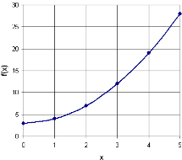 | Funzioni: il recinto

Il signor Ettore ha 80 metri di rete metallica e vuole costruire un recinto per le oche, di forma rettangolare e a ridosso di un muro. Poiché può costruire il recinto in diversi modi, il signor Ettore si chiede quale di questi è quello che racchiude la superficie più grande.

Il disegno mostra il muro con tre possibili recinti visti dall’alto.
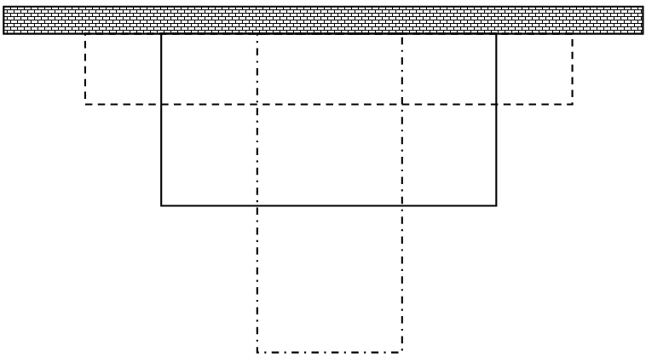

Completa:

- se il lato del recinto perpendicolare al muro è di 5 m, allora l’altro è di
………………. e l’area racchiusa è di …………………………. .
- se il lato del recinto perpendicolare al muro è di 10 m, allora l’altro è di
………………. e l’area racchiusa è di …………………………. .
- se il lato del recinto perpendicolare al muro è di 22 m, allora l’altro è di
………………. e l’area racchiusa è di …………………………. .
- se il lato del recinto perpendicolare al muro è di x m, allora l’altro è di
………………. e l’area racchiusa è di …………………………. .

(continua dietro)

Ora costruiremo il grafico della funzione

dove:
- x rappresenta la misura del lato perpendicolare al muro
- y rappresenta l’area racchiusa dal recinto

Completa la tabella:

Lato perpendicolare | 0 | 5 | 10 | 15 | 20 | 25 | 30 | 35 | 40
Area

Costruisci ora il grafico della funzione:

Quali dimensioni ha il recinto che racchiude la superficie più grande?
………………………………………………………………………………………………..

